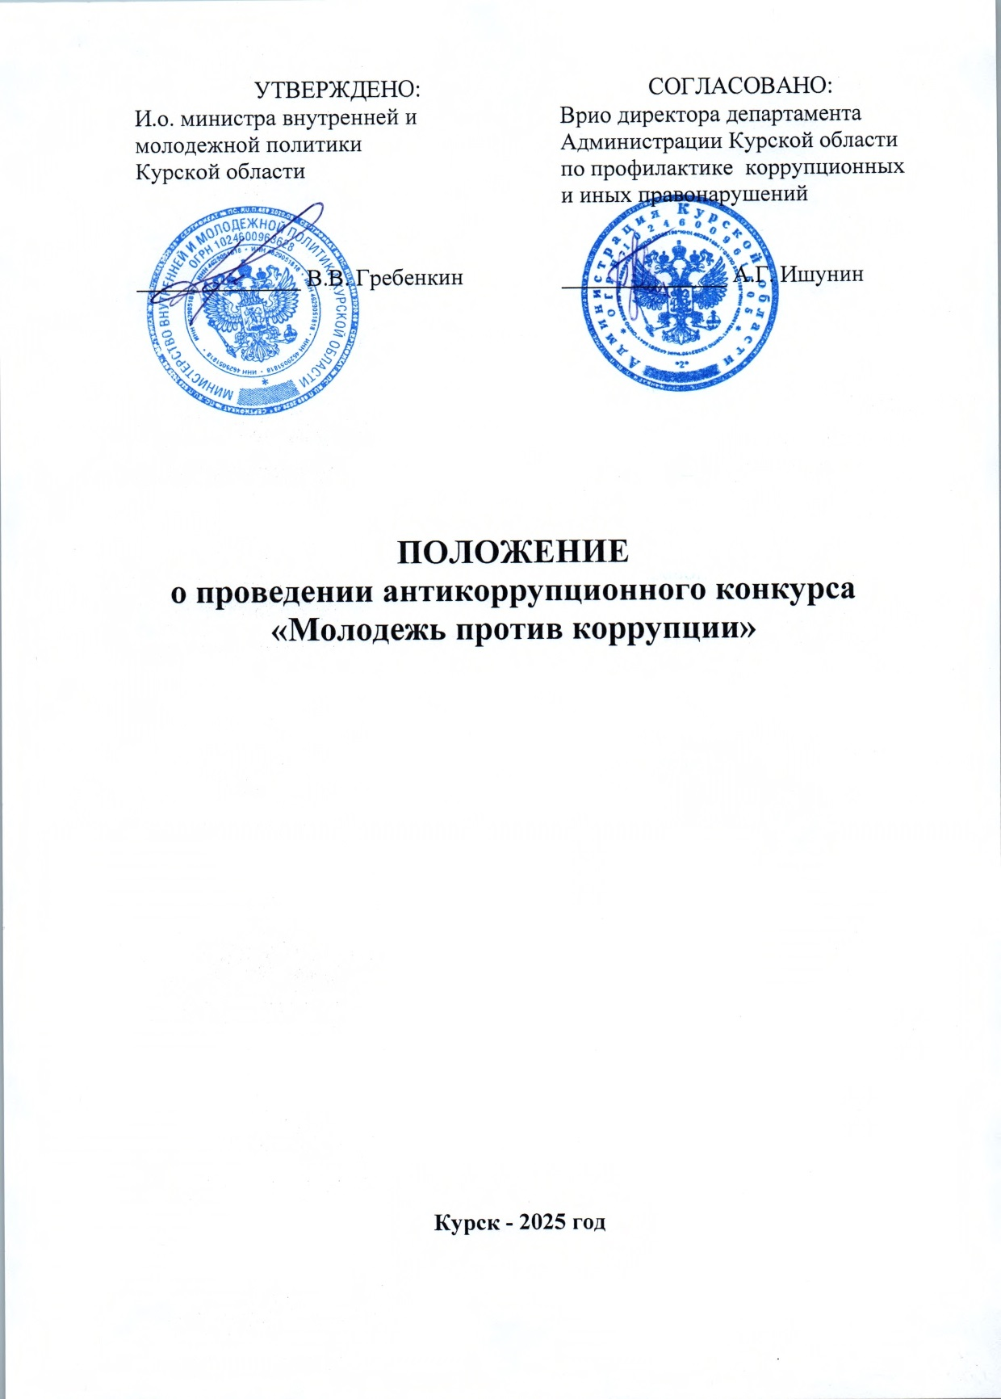
1. Общие положения
1.1. Настоящее Положение разработано на основании Закона Курской области от 11 ноября 2008 года № 85-ЗКО «О противодействии коррупции в Курской области» и в соответствии с перечнем мероприятий областной антикоррупционной программы «План противодействия коррупции в Курской области на 2025-2027 годы», государственной программы Курской области «Развитие молодежной политики, системы оздоровления и отдыха детей, межнациональных отношений и институтов гражданского общества в Курской области».

1.2. Настоящее Положение регламентирует статус и порядок проведения антикоррупционного конкурса «Молодежь против коррупции» (далее – Конкурс), требования к участникам и работам, порядок их предоставления, сроки проведения Конкурса и действует до завершения всех конкурсных мероприятий.
1.3. Конкурс является открытым и проводится в один тур.
1.4. Организаторы Конкурса – Министерство внутренней и молодежной политики Курской области, департамент Администрации Курской области по профилактике коррупционных и иных правонарушений, областное бюджетное учреждение «Областной Дворец молодежи».

2. Цель и задачи конкурса

Цель Конкурса: формирование у подростков и молодежи негативного отношения к коррупции.

Задачи Конкурса:

- популяризация государственной антикоррупционной политики, реализуемой в Российской Федерации и в Курской области;

- формирование нетерпимого отношения в обществе к любым коррупционным проявлениям;

- стимулирование научной, общественной деятельности молодежи, направленной на изучение проблем противодействия коррупции;

- приобретение опыта в разработке, создании и развитии социально значимых проектов, устанавливающих общественные механизмы противодействия коррупции;
- привлечение внимания молодежи, педагогов и общества к проблеме коррупции в современном обществе.

3. Условия участия в Конкурсе

3.1. В Конкурсе имеют право принимать участие молодые граждане Российской Федерации, проживающие на территории Курской области (отдельные авторы и творческие коллективы, физические и юридические лица), предоставившие все документы в соответствии с условиями Конкурса. В конкурсе могут принимать участие молодые граждане в возрасте от 14 до 35 лет.
3.2. Участие в Конкурсе является бесплатным.
3.3. Для участия в Конкурсе необходимо подготовить рекламный материал социального характера по одной или нескольким из установленных организатором Конкурса номинаций и тем, отвечающим цели и задачам Конкурса.
3.4. Участнику Конкурса необходимо направить в формате. doc на электронную почту: dvorec88@mail.ru с пометкой (Конкурс) следующее:
- рекламный материал (работа участника);
- заявку (регистрационная карта участника) (Приложение № 1);
- согласие родителя/законного представителя на использование конкурсных работ несовершеннолетнего (Приложение № 2) или согласие на использование конкурных работ, согласие на обработку персональных данных (Приложение № 3).
3.5. Конкурс проводится в трех номинациях:
- лучший плакат;
- лучший видеоролик;
- лучшая стенгазета.

4. Условия конкурса.

4.1. Победители конкурса определяются по следующим критериям:
Социальная значимость конкурсной работы:
- актуальность тематики работы и степень проблемности для заявленной темы;
- степень эмоционального и воспитательного воздействия конкурсной работы на зрителя;
- прикладная ценность работы, оригинальность подхода к решению проблемы;
- гражданская позиция автора.
Художественный уровень работы:
- креативность (новизна идеи, оригинальность, гибкость мышления);
- качество исполнения работы (композиция, гармония используемых цветов, качество верстки и подбора шрифта, качество подачи работ на рассмотрение);
- четкость и выразительность образа.
4.2. Предложенная тематика не является исчерпывающей. Она может быть скорректирована по усмотрению участника.

5. Порядок организации и проведения Конкурса

5.1. Конкурсные работы принимаются с 20 октября по 14 ноября 2025 года.
5.2. Участник Конкурса гарантирует соблюдение авторских прав (легальное использование фото, текстов и т.д.), присланных на Конкурс работ.
5.3. Организатор вправе использовать конкурсные работы (в том числе в качестве социальной антикоррупционной рекламы), в следующих формах: размещение в средствах массовой информации, на интернет-платформах, в рамках выставок, форумов и других мероприятий.
5.4. Количество поданных заявок на Конкурс не ограничено.
5.5. Подведение итогов Конкурса, объявление победителей и призеров Конкурса будет приурочено к Международному дню борьбы с коррупцией (9 декабря).
5.6. Победители и призеры конкурса награждаются дипломами.
5.7. Итоги Конкурса будут размещены на официальных сайтах Министерства внутренней и молодежной политики Курской области (www.kdmt46.ru), областное бюджетное учреждение «Областной Дворец молодежи» (www.одмкурск.рф).

6. Контактная информация

6.1. Областное бюджетное учреждение «Областной Дворец молодежи»: 305018, г.Курск, ул.Белгородская, 14 б тел.: 8 (4712) 37-01-59, электронная почта: dvorec88@mail.ru.
Координатор Конкурса – главный специалист по работе с молодежью отдела по реализации молодежных проектов Областное бюджетное учреждение «Областной Дворец молодежи» Зубкова Анна Александровна.

Приложение № 1

РЕГИСТРАЦИОННАЯ КАРТА УЧАСТНИКА

Ф.И.О
Дата рождения
Наименование образовательной организации

Почтовый адрес образовательной организации
Код, телефон
Электронная почта
Номинация

Приложение №2

СОГЛАСИЕ РОДИТЕЛЯ/ЗАКОННОГО ПРЕДСТАВИТЕЛЯ
НА ИСПОЛЬЗОВАНИЕ КОНКУРСНЫХ РАБОТ НЕСОВЕРШЕННОЛЕТНЕГО
Я, _________________________ФИО родителя или законного представителя______________________________________,
паспорт серии ______ номер__________ выдан _________________________________________________________,
дата выдачи ____._____.__________г. являясь законным представителем несовершеннолетнего ___________________________________________ФИО несовершеннолетнего __________________________________,
____._____.__________г. года рождения, приходящегося мне ____________________________, зарегистрированного по адресу:_________________________________________________________________________________________
даю свое согласие на использование конкурсной работы несовершеннолетнего, поданной для участия в _________(указать наименование конкурса)_______________________________________________________________________
_________________________________________________________________________________________________, на усмотрение организатора и использование конкурсных работ в рекламных кампаниях и других мероприятиях.

Данное согласие действует в течение срока хранения информации.
Данное согласие может быть отозвано в любой момент по моему письменному заявлению.
Я подтверждаю, что, давая такое согласие, я действую по собственной воле и в интересах несовершеннолетнего.

____________________ / __________________________/
"_______" _______________________ 2025 г.

СОГЛАСИЕ НА ОБРАБОТКУ ПЕРСОНАЛЬНЫХ ДАННЫХ

Я, _____________________________ФИО родителя или законного представителя______________________________________,
паспорт серии ______ номер__________ выдан ___________________________________________________________,
дата выдачи ____._____.__________г. даю свое согласие _________________(кому)_____________________________ на обработку моих персональных данных и персональных данных несовершеннолетнего ___________________________________________ФИО несовершеннолетнего __________________________________,
____._____.__________г. года рождения, зарегистрированного по адресу:_________________________________________________________________________________________,

приходящегося мне ____________________________, в отношении которого я являюсь законным представителем.
Согласие касается фамилии, имени, отчества, данных о поле, дате рождении, типе документа, удостоверяющем личность (его серии, номере, дате и месте выдачи), свидетельстве о рождении, адресе, степени родства.
Настоящее согласие предоставляется на осуществление любых действий в отношении персональных данных меня и моего ребенка, которые необходимы или желаемы для достижения указанных выше целей, включая (без ограничения) сбор, систематизацию, накопление, хранение, уточнение (обновление, изменение), использование, распространение (в том числе передачу третьим лицам.), обезличивание, блокирование, трансграничную передачу персональных данных, а также осуществление любых иных действий с моими персональными данными и персональными данными несовершеннолетнего, предусмотренных действующим законодательством РФ.
_______________________________ гарантирует, что обработка персональных данных осуществляется в соответствии с действующим законодательством РФ.
Я проинформирован (а), что персональные данные могут обрабатываться как неавтоматизированным, так и автоматизированным способом обработки.
Данное Согласие действует до достижения целей обработки персональных данных.
Мне известно, что данное Согласие может быть отозвано по моему письменному заявлению.
Я подтверждаю, что, давая такое Согласие, я действую по собственной воле и в интересах своего ребенка.

____________________ /__________________________/
"_______" _______________________ 2025 г .

Приложение №3

СОГЛАСИЕ
НА ИСПОЛЬЗОВАНИЕ КОНКУРСНЫХ РАБОТ
Я, _________________________ФИО __________________________________________________________________________,
паспорт серии ______ номер__________ выдан _________________________________________________________,
дата выдачи ____._____.__________г. зарегистрированный по адресу: _____________________________________________________________________________________________________
даю свое согласие на использование конкурсных работ в рекламных кампаниях и других мероприятиях на усмотрение организатора.
Данное согласие действует в течение срока хранения информации.
Данное согласие может быть отозвано в любой момент по моему письменному заявлению.
Я подтверждаю, что, давая такое согласие, я действую по собственной воле.

____________________ /__________________________/

"_______" _______________________ 2025 г.

СОГЛАСИЕ НА ОБРАБОТКУ ПЕРСОНАЛЬНЫХ ДАННЫХ

Я, _____________________________ФИО __________________________________________________________________________,
паспорт серии ______ номер__________ выдан ___________________________________________________________,
дата выдачи ____._____.__________г. зарегистрированный по адресу: _____________________________________________________________________________________________________,
даю свое согласие _________________(кому)_____________________________ на обработку моих персональных данных.
Согласие касается фамилии, имени, отчества, данных о поле, дате рождении, типе документа, удостоверяющем личность (его серии, номере, дате и месте выдачи), адресе.
Я даю свое согласие на использование конкурсных работ в рекламных кампаниях и других мероприятиях на усмотрение организатора.
Настоящее согласие предоставляется на осуществление любых действий в отношении персональных данных меня, которые необходимы или желаемы для достижения указанных выше целей, включая (без ограничения) сбор, систематизацию, накопление, хранение, уточнение (обновление, изменение), использование, распространение (в том числе передачу третьим лицам.), обезличивание, блокирование, трансграничную передачу персональных данных, а также осуществление любых иных действий с моими персональными данными, предусмотренных действующим законодательством РФ.
_______________________________ гарантирует, что обработка персональных данных осуществляется в соответствии с действующим законодательством РФ.
Я проинформирован (а), что персональные данные могут обрабатываться как неавтоматизированным, так и автоматизированным способом обработки.
Данное Согласие действует до достижения целей обработки персональных данных.
Мне известно, что данное Согласие может быть отозвано по моему письменному заявлению.
Я подтверждаю, что, давая такое Согласие, я действую по собственной воле и в своих интересах.

____________________ /__________________________/

"_______" _______________________ 2025 г.

